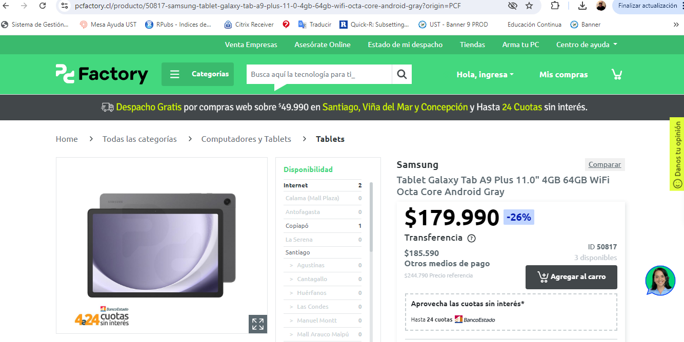

ALTERNATIVAS EXISTEN DE SIMILARES CARACTERÍSTICAS EN EL MERCADO